KM3Net: основные характеристики и калибровка местоположения.
Брусницын А.А.
Студент 1 курса магистратуры
Московского государственного университета имени М. В. Ломоносова
физический факультет, Москва, Россия
E-mail: aa.brusnicyn@physics.msu.ru

Астрономия высоких энергий изучает фундаментальные вопросы (происхождения космических лучей, поиск темной материи и другие), а также позволяет обнаруживать галактические и внегалактические объекты. Изучение нейтрино высоких и ультравысоких энергий очень важно, так как, в отличии от протонов или фотонов, они доходят до Земли практически не меняя своей траектории (нейтрино взаимодействуют только посредством слабого взаимодействия). Однако детектирования высокоэнергичных нейтрино довольно трудно, в связи с малыми значениями потоков и сечения взаимодействия. Поэтому для их обнаружения строятся детекторы с большими детектирующими объемами. При детектировании оптическим методом объем детектора может доходить до 1-5 км³, а если использовать акустический метод, то можно задействовать объемы превышающие 100км³. Однако для определения источника нейтрино, нужно точно знать время фиксации сигнала и положение детектора, так как ошибка в времени на 1 нс даст ошибку в положении 15 см, что при реконструкции трека принесет огромные сдвиг положения источника нейтрино.
KM3NeT- крупнейший строящийся нейтринный телескоп северного полушария. Его проектируемый объем будет составлять 5 км³, предполагаемая дата окончания постройки 2020 год. Коллаборация KM3NeT состоит из трех основных отделов Портопало-ди-Капо-Пассеро (Италия), Тулон (Франция) и Пилос (Греция), в данной статье будет рассмотрена итальянская часть детектора. Детектор находиться на глубине 3500 м на расстоянии 100 км от берега Капо-Пассеро и состоит из двух типов структур: струны и башни. Струны состоят из 18 этажей, по одному DOM (цифровой оптический модуль) на каждом, с расстоянием 36 м между модулями. Каждый DOM включает 31 трехдюймовый ФЭУ, GPS компас, цифровой пьезоприемник. Башни включают в себя 14 этажей, на каждом из которых находятся 6 ФЭУ, 2 гидрофона, GPS компас. Гидрофоны в башнях и пьезодатчики в DOM обеспечивают сбор акустический данных и участвуют в системе позиционирования детектора.
Акустическое позиционирование (APS) структуры детектора будет обеспечиваться детектирования акустических сигналов, вырабатываемых на длинной базовой линии (Long BaseLine) пятью фиксированными акустическими маяками находящихся на морском дне (рисунок 1). В качестве приемников используются система акустических датчиков (гидрофоны и пьезодатчики), движущихся вместе с механической конструкцией блока детектирования. Калибровка положения от номинальных позиций осуществляется методом геометрической триангуляцией по времени пролета (ToF). Для точного нахождения местоположения каждого объекта детектора, требуется точное знания скорость распространения акустической волны. Для этого установлены модули для нахождения проводимости, температуры и глубины (CTD), а также модуль для определения соленость воды. Анализ данных будет проходить в режиме реального времени. На данный момент была создана и протестирована программа для калибровки местоположения всех элементов детектора. Этой весной, после переустановки второго маяка, программа будет протестирована на реальных данных.
Литература
- The KM3NeT Collaboration, Letter of Intent for ARCA and ORCA, arXiv:1601.07459v1 [astro-ph.IM], 2016
- Salvatore Viola, Design and operation of novel underwater acoustic detectors: applications to particle physics and multidisciplinary science for the NEMO-SMO and KM3NeT projects, 2012
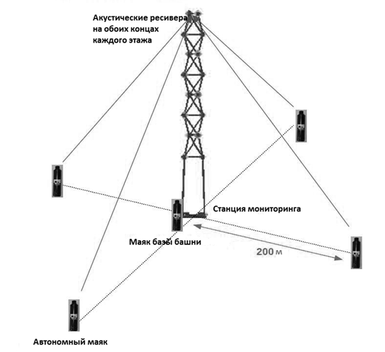
Рисунок 1: Система акустического позиционирования.

